Convenciones
CO: Consultor PS: Profesional de Soporte UF: Usuario Final Campo Obligatorio

CONTROL DE VERSIONES (CO – PS)
VERSIÓN | DESCRIPCIÓN DE LA MODIFICACIÓN | AUTOR | FECHA
1.0 | Versión Inicial | Oscar Restrepo | 20/11/2014

INFORMACIÓN GENERAL DE LA SOLICITUD (PS)
Número Solicitud * | 4212
Sistema de Información * | OpenSmartflex
Solicitado por * | Julieta Medina
Áreas Impactadas * | Actas
Consultor Asignado * | Oscar Restrepo
Fecha Elaboración * | 20/11/2014
Módulo / Componente * | Actas
Categoría Solicitud * | Normal
Severidad * | Alta

ESTIMACIÓN DE TIEMPO (CO)
Se deben registrar las horas reales de análisis y estimadas para configuración / desarrollo. Usar las columnas “Versión n” en caso de presentarse cambio de alcance.
CONCEPTO | Versión 2 | Versión 3 | Versión 4 | Versión 5 | TOTAL
Horas Análisis Funcional* | 2 | N/A | N/A | N/A | N/A
Horas Configuración * | N/A | N/A | N/A | N/A | N/A
Horas Pruebas (Funcional)* | 2 | N/A | N/A | N/A | N/A
Horas Análisis Técnico* | 2 | N/A | N/A | N/A | N/A
Horas Desarrollo * | 4 | N/A | N/A | N/A | N/A
Horas Pruebas (Técnico) * | 2 | N/A | N/A | N/A | N/A
TOTAL | 12 | N/A | N/A | N/A | N/A

CLASIFICACIÓN SOLICITUD (CO)
Tipo de Solicitud* | Indique el tipo de solicitud:
  Proceso |  | Configuración |  | Desarrollo
Impacto * | No están bien distribuidos los valores de Impuesto según las bases..

CLASIFICACIÓN DESARROLLOS (PS)
Tipo de Desarrollo* | Indique el tipo de desarrollo y diligencie el anexo correspondiente en la sección “Anexos”:
  Reporte |  | Interfaz |  | Reporte BI |  | N/A

ANÁLISIS
EXPLICACIÓN DE LA NO CONFORMIDAD O NECESIDAD (PS/UF) *
El usuario solicita: << Smarflex cuando vamos a subir un acta, que tiene anticipo esta nos pide el número de documento con el cual se generó en anticipo en SAP, y en el momento en que subimos este documento a SAP este no trae la información del documento que previamente se le asigno en Smarflex, anexamos pantallazos>>.

Explicación de la necesidad: se debe especificar en el campo asignación el número del anticipo, este número actualmente se está asignando para los registros que tiene Indicador “INDICCME” A en la cuenta de anticipos,
El ítem actual para identificar anticipos 10206 “Descuento por Amortización del Anticipo” y tiene asociado el indicador A, pero para que sea dinámica la solución se debe crear un nuevo parámetro donde se indíquenlos ítem’s para ser detallados los anticipos, de esta manera no queda atado a un solo indicador.

Causa: Para el control de los anticipos se debe tener este campo en SAP y como no está siendo especificado, no se está realizando este proceso.

Solución: En el momento de realizar la asignación del campo “ASIGNACN”, se debe asignar el número del anticipo (el mismo que se está asignando en el campo CLASECTA cuando el campo INDICCME= ‘A’ para las interfaces de Actas).

En OSF las actas actualmente se liquidan descuento por fondo de garantías y amortización de anticipos, cuando se realice alguna creación de otro tipo de movimiento financiero, se debería configurar un nuevo ítem, un nuevo tipo de trabajo, y un nuevo clasificador, con estos datos, a nivel de configuración se asigna el nuevo indicador.

DIAGNÓSTICO DE LA NO CONFORMIDAD O NECESIDAD (CO) *
Se debe especificar en el campo asignación el número del anticipo, este número actualmente se está asignando para los registros que tiene Indicador “INDICCME” A en la cuenta de anticipos.
REGLAS Y CONTROLES DEL PROCESO (PS/UF) *
Debe estar configurado el anticipo por contrato para que pueda ser asignado en los campos CLASECTA y ASIGNACN.
REQUERIMIENTOS NO FUNCIONALES (PS/UF) *
- Generación Registros contables de actas.
REVISIÓN DE LOS BENEFICIOS ESPERADOS (PS/UF) *
- ¿Cuál sería el Costo / Beneficio en su proceso?
Beneficio: Evitar la asignación manual del número del anticipo al momento de enviar la interfaz a SAP.

DETALLE DE LA SOLUCIÓN (CO)
Caso # * 1 | Asignación de número de anticipo.
NC o necesidad a resolver con el caso * | Automáticamente se debe asignar el número del anticipo al campo ASIGNACN.
Descripción solución * | Reglas Técnicas:  - Se creó un variable global pública de nombre ldci_pkinterfazactas .gvaitemanticipo, la cual tiene la funcionalidad de contener los Items de tipo anticipo que se parametrizaron en la tabla ldci_carasewe.  - Se creó el parámetro ITEMANTICIPO para definir los códigos de anticipos que aplican para asignación.  - Se modificó el generador de la trama, donde el campo ASIGNACN llevara el número del anticipo por contrato.  - Se creó el parámetro ASIGNITANTICIPO para determinar si aplica o no este requerimiento en una LDC.  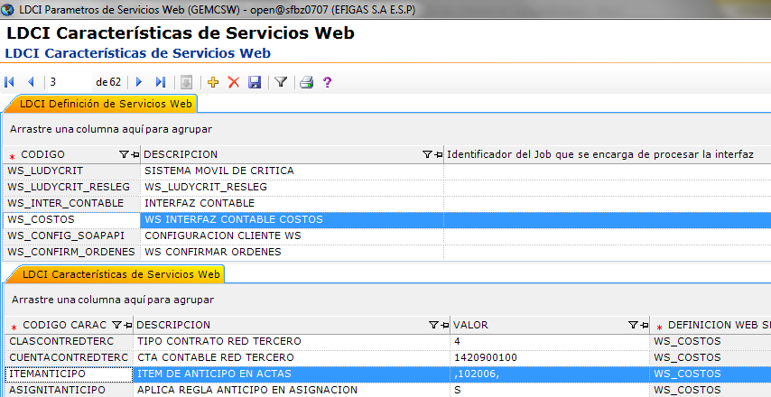  - Se modificaron las funciones ldci_pkinterfazsap.fnuLDCI_INCOLIQUACTA, ldci_pkinterfazsap.fnuLDCI_INCOLIQUACTACOSTO, ldci_pkinterfazactas.fnuInterActaCostoSAP, ldci_pkinterfazactas. fnuInterCostoSAP para soportar la parametrización de los Items de Anticipos y su asignación.
Objetos impactados * | <Lista de objetos que se van a modificar o a crear en el caso, tablas, vistas, funciones, etc. Indicar para cada objeto:>
  NOMBRE DE OBJETO | TIPO DE OBJETO | NUEVO/MODIFICACIÓN
  ldci_pkinterfazsapactas | Paquete | Modificación
  ldci_pkinterfazsap | Paquete | Modificación
Limites | <En este cambio solo se contempla la asignación del número de anticipo en el campo ASIGNACN>
Excepciones
Documentos adjuntos
PROTOTIPO BORRADOR
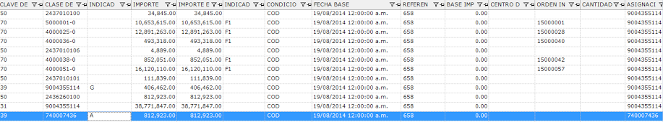

ANÁLISIS DE RIESGOS (PS)
Esta sección debe diligenciarse únicamente para los tipos de solicitud: Configuración y Desarrollo
Proceso | Riesgo | Impacto Operacional / Financiero | Acción Preventiva / Correctiva | Nivel de Riesgo
<< Actas >> | << Actas>> | << No tener control en la amortización de los anticipos>> | << Validación la interfaz antes de ser enviada >> | <<Alto>>

Criterios para definir el nivel de Riesgo:

Nivel de Riesgo | Descripción
Crítico | Riesgos con impacto relevante y directo en la operación de la empresa en términos materiales, afectación organizacional (áreas y procesos), posibles sanciones y fraude.
Alto | Riesgos con impacto alto y directo en la operación de la empresa en términos materiales, afectación organizacional (áreas y procesos), posibles sanciones y fraude.
Medio | Riesgos con bajo impacto para el negocio en términos materiales, afectación organizacional (áreas y procesos), posibles sanciones y fraude.
Bajo | Riesgos con sin impacto significativo para el negocio en términos materiales, afectación organizacional (áreas y procesos), posibles sanciones y fraude.

